LO TSUNAMI ALLA ROVESCIA (Curzio Maltese)
Di giacomosalerno il 29 maggio 2013 • ( 48 )

32 Votes

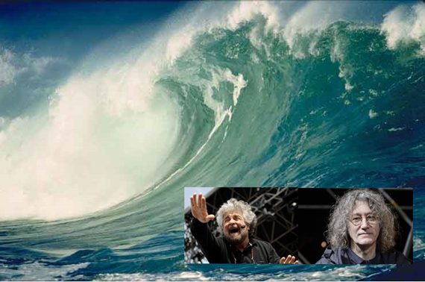Il comportamento del Movimento 5 Stelle di fronte alla sua prima sconfitta elettorale illustra la grave malattia della democrazia italiana assai meglio degli ultimi dieci anni di prediche antipolitiche di Beppe Grillo.
I grillini hanno preso enormi batoste ovunque, tanto più dove si aspettavano grandi vittorie, come a Roma, a Siena e in Liguria. Hanno vinto anzitutto l’astensione, quindi i candidati del centrosinistra. La destra berlusconiana perde in ogni città e ancor di più nelle roccheforti. È accaduto insomma tutto l’esatto contrario di quanto lo stesso Beppe Grillo aveva calcolato e pronosticato alla vigilia. Nell’ordine: una poderosa avanzata del Movimento sull’onda del disgusto per il governo dell’inciucio; la tenuta di Berlusconi, «ormai unico avversario»; la «totale disfatta del Pd».
Le cause dello tsunami alla rovescia risiedono nella pessima gestione da parte di Grillo e Casaleggio del trionfo elettorale di febbraio. Una finta rivoluzione che non ha cambiato nulla, anzi è servita a riconfermare il peggior status quo e alla fine si è arenata su questioni miserabili, vedi la voce scontrini. Sono ragioni chiare a tutti, tranne che a Grillo e Casaleggio. Davanti all’inattesa sconfitta, i capi del movimento hanno reagito esattamente come il vecchio ceto politico tanto criticato. Punto per punto.
Prima hanno cercato di negare di evidenza, secondo il risaputo e risibile campionario dei peggiori piazzisti della politica, per cui una sconfitta non è mai una sconfitta, perché bisogna considerare l’eccellente risultato di Vattelapesca, la bella tenuta di Marina di Sotto e poi non si può fare il confronto con le politiche di tre mesi fa, ma semmai con le amministrative dell’anno scorso e magari con il mondiale di nuoto del 2011. Il secondo passaggio è la ricerca di alibi, capri espiatori, complottisti. Anche qui, i soliti. La televisione e addirittura i giornali: ma come, Beppe, non eravamo tutti morti, schiantati dal potere della rete? Il terzo passaggio e l’inevitabile conclusione del percorso è l’accusa al popolo, agli italiani infingardi e ignoranti. Com’è noto infatti per tutti i politici gli italiani sono intelligenti, onesti, coraggiosi, un grande e meraviglioso popolo oppresso da una classe dirigente inadeguata, ma soltanto quando li votano. Quando non li votano, di colpo diventano stupidi, analfabeti, vili e si meritano i ladri che li governano da sempre.
Con questa reazione i grillini hanno dimostrato d’aver imparato in fretta la prima regola della politica della prima, seconda e terza repubblica: il rifiuto totale, sistematico di assumersi una qualsiasi responsabilità. Mai dire ho sbagliato, abbiamo sbagliato. L’assunzione di responsabilità, tipica dell’età adulta, costituirebbe nei fatti la negazione del ludico spirito infantile con cui si fa politica in Italia, oltre che un’intollerabile ferita narcisistica all’ego arroventato dei capi.
Grillo e Casaleggio non sono i primi ad adattarsi in fretta ai vizi di un sistema che dicono di voler combattere. Prima di loro l’avevano fatto Bossi e la Lega, Berlusconi, Di Pietro, il «nuovo partito» creato col Pd. E non saranno gli ultimi. Almeno finché non si capirà che la politica italiana non si cambia fondando un nuovo anti-partito all’anno, ma con una riforma profonda e radicale dell’intero sistema. Altrimenti il sistema malato finirà sempre per far ammalare chi vi entra, perfino con le migliori intenzioni. Milioni di italiani, sciocchi o geni che siano, l’hanno già capito e molti fra questi hanno smesso di andare a votare. Votare per chi, ma soprattutto per che cosa? Per offrire una delega in bianco a partiti o movimenti che poi faranno le loro scelte nel segreto delle stanze dei vertici, ignorando il mandato degli elettori. Per fare da spettatori di un teatrino di leader sempre più narcisi e autoreferenziali.
L’errore di Grillo, anche questo non nuovo, è l’aver ignorato in questi mesi i sentimenti, gli umori, le ragioni della base elettorale. Aver perfino criminalizzato il dissenso di tanti, trattati come «troll», venduti ai partiti, infiltrati, alieni. Anche questo non è un errore nuovo. L’incredibile e, per certi versi, impensabile successo del Pd, oltre alle questioni locali, è dovuto proprio alla stanchezza, per non dire al disgusto degli elettori nei confronti dei partiti personali che hanno segnato la vita della seconda repubblica e dei quali il grillismo è soltanto l’ultima propaggine. Con tutti i limiti e le proprie miserie, il Pd almeno assomiglia a una forza politica vera e non a alla pura estensione di un ego maniacale.
_________________________________________________

